**Các tác dụng của hạt điều**

Hạt điều không chỉ là một loại thực phẩm ngon miệng mà còn mang lại nhiều lợi ích cho sức khỏe con người. Với hàm lượng dinh dưỡng phong phú, chúng đang trở thành một phần quan trọng trong chế độ ăn hàng ngày của nhiều người. Trong bài viết này, chúng ta sẽ tìm hiểu về**tác dụng hạt điều** đối với sức khỏe và cách chúng có thể được tận dụng trong cuộc sống hàng ngày.

**Hạt điều có tác dụng cung cấp năng lượng cho cơ thể**

Điều là một nguồn năng lượng tự nhiên với hàm lượng calo cao. Khi bạn cảm thấy mệt mỏi hoặc thiếu năng lượng, một ít điều có thể giúp bạn nhanh chóng lấy lại sức sống. Hạt điều chứa axit béo không bão hòa, protein và carbohydrates giúp cung cấp năng lượng liên tục cho cơ thể suốt cả ngày.

[caption id="attachment_131" align="aligncenter" width="808"] 7_tác_dụng_của_hạt_điều_gì_Cung_cấp_năng_lượng_cho_cơ_thể[/caption]

**Giúp tăng cường sức đề kháng**

Hạt điều chứa nhiều loại vitamin và khoáng chất, như vitamin E, vitamin B6, magiê, kẽm và selen, có khả năng tăng cường hệ miễn dịch. Vitamin E là một trong những chất chống oxi hóa mạnh mẽ, giúp bảo vệ tế bào khỏi tổn thương do gốc tự do. Đồng thời, các khoáng chất khác trong hạt điều cũng đóng vai trò quan trọng trong việc duy trì sức khỏe và chống lại các tác nhân gây bệnh.

[caption id="attachment_134" align="aligncenter" width="801"]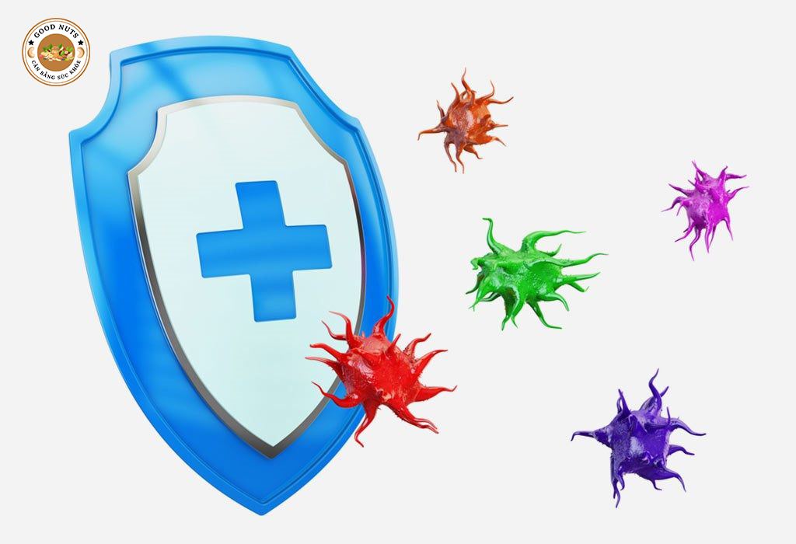 7_tác_dụng_của_hạt_điều_gì_Tăng_đề_kháng[/caption]

**Có tác dụng chăm sóc da và tóc**

Điều giàu vitamin E, một thành phần thiết yếu cho làn da khỏe mạnh. Vitamin E giúp bảo vệ da khỏi tác động của môi trường và tia tử ngoại, làm chậm quá trình lão hóa da. Ngoài ra, axit béo omega-3 và omega-6 có trong điều cũng có tác dụng cải thiện sức sống và độ bóng của tóc.

[caption id="attachment_135" align="aligncenter" width="796"] 7_tác_dụng_của_hạt_điều_gì_Làm_đẹp_da_mặt[/caption]

**Điều có tác dụng giúp giảm nguy cơ mắc các bệnh tim mạch**

Điều có khả năng giảm nguy cơ mắc các bệnh tim mạch. Chúng chứa axit béo omega-3 và omega-6, tinh chất chống oxi hóa và phytosterol, giúp làm giảm cholesterol xấu trong máu và tăng mức cholesterol tốt. Điều này giúp duy trì sự linh hoạt của mạch máu và giảm nguy cơ mắc các bệnh tim mạch.

[caption id="attachment_136" align="aligncenter" width="797"]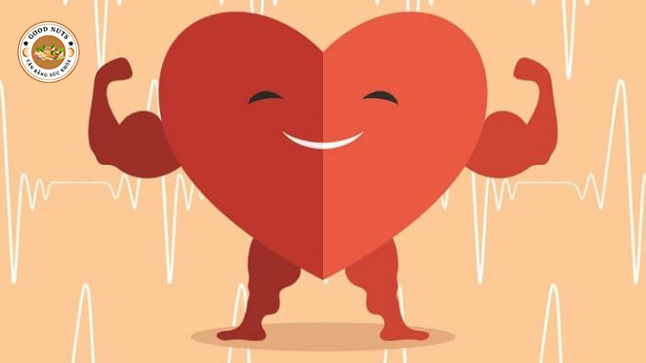 7_tác_dụng_của_hạt_điều_gì_Tim_khỏe_mạnh[/caption]

**Hỗ trợ quá trình tiêu hóa**

Hạt điều giàu chất xơ, chất này rất có lợi cho quá trình tiêu hóa. Chất xơ giúp tạo ra chất nhầy trong ruột để giúp việc điều chỉnh chu kỳ tiêu hóa. Đồng thời, nó còn giúp kiểm soát mức đường huyết và cải thiện chức năng ruột.

[caption id="attachment_138" align="aligncenter" width="784"]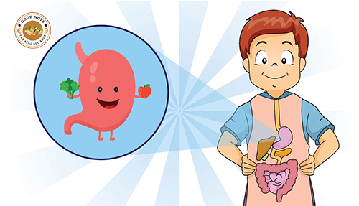 7_tác_dụng_của_hạt_điều_gì_Hỗ_trợ_hệ_tiêu_hóa[/caption]

**Điều giúp tăng cường sự tập trung và trí tuệ**

Hạt điều chứa các chất chống oxy hóa và các dưỡng chất có lợi cho não bộ như axit folic và vitamin B6. Các chất này giúp cải thiện quá trình truyền thông tin giữa các tế bào não và tăng cường khả năng tập trung và trí tuệ. Việc tiêu thụ hạt điều thường xuyên có thể giúp bạn tăng cường trí nhớ, khả năng học tập và giảm nguy cơ mắc các căn bệnh liên quan đến tuổi già như Alzheimer và Parkinson.

[caption id="attachment_139" align="aligncenter" width="787"] 7_tác_dụng_của_hạt_điều_gì_Tăng_cường_sự_tập_trung_và_trí_tuệ[/caption]

**Tác dụng của hạt điều giúp kiểm soát cân nặng**

Mặc dù có hàm lượng calo cao, nhưng chúng cũng chứa rất nhiều chất xơ và protein, giúp bạn cảm thấy no lâu hơn và kiểm soát cân nặng hiệu quả. Hạt điều cũng giúp cung cấp chất béo lành mạnh và hạt điều có thể được sử dụng làm một phần của chế độ ăn giảm cân.

[caption id="attachment_140" align="aligncenter" width="800"]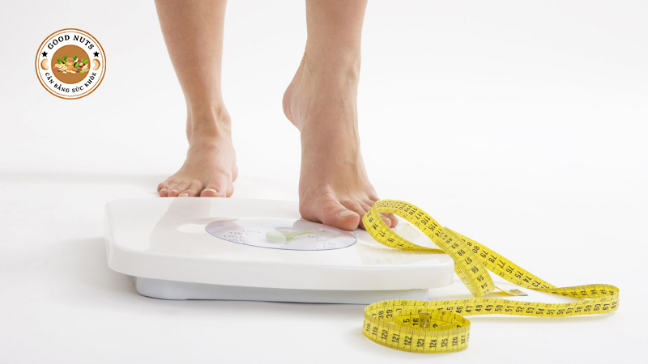 7_tác_dụng_của_hạt_điều_gì_Giúp_kiểm_soát_cân_nặng[/caption]

**Cách sử dụng hạt điều trong bữa ăn hằng ngày**

Không chỉ là một loại snack ngon miệng mà còn có thể được sử dụng trong nhiều món ăn khác nhau. Dưới đây là một số cách phổ biến để sử dụng điều trong bữa ăn hàng ngày:

1. Ăn trực tiếp: Điều tươi ngon và giàu chất dinh dưỡng, bạn có thể ăn chúng trực tiếp như một loại snack để giữ năng lượng trong suốt ngày. Hãy chọn điều tự nhiên, chưa rang hoặc đã rang không muối để tận hưởng hương vị tự nhiên của chúng.
2. Sử dụng trong các món salad: Hạt này có thể làm tăng độ giòn ngon và sự ngọt ngào cho các món salad. Bạn có thể thêm điều rang vào salad rau xanh, salad trái cây hoặc salad gà để tạo thêm độ ngon miệng và chất dinh dưỡng.
3. Làm thành bột để trang trí món ăn: Bạn có thể xay điều thành bột và sử dụng nó để trang trí món tráng miệng như kem, bánh ngọt hoặc pudding. Bột điều sẽ tạo ra lớp vị thơm và giòn cho các món ăn của bạn.
4. Chế biến thành nước sốt: Điều có thể được dùng để làm nước sốt độc đáo cho các món ăn. Bạn có thể xay nhuyễn hạt điều với một ít nước và gia vị để tạo thành nước sốt kem điều hoặc nước sốt điều rang. Nước sốt này có thể được dùng để kèm với thịt, cá hoặc salad.

Đừng ngại thử những cách sử dụng mới cho hạt điều trong bữa ăn hàng ngày của bạn. Với hương vị độc đáo và lợi ích dinh dưỡng của chúng, hạt điều sẽ mang lại sự thú vị và tăng cường sức khỏe cho khẩu phần ăn của bạn.

Trên đây là tác dụng tuyệt vời của hạt điều đối với sức khỏe. Bạn có thể tự tin thưởng thức hạt điều trong khẩu phần ăn hàng ngày và tận hưởng những lợi ích mà chúng mang lại. Hãy bắt đầu bổ sung hạt điều vào chế độ ăn uống của bạn ngay hôm nay để hưởng thụ những lợi ích về sức khỏe mà chúng mang lại! Ngoài ra bạn cũng có thể tham khảo một số loại hạt khác tại blog của chúng tôi [tại đây.](https://goodnutspoly.com/blog/)

Giới thiệu thương hiệu GoodNuts

[caption id="attachment_147" align="aligncenter" width="490"]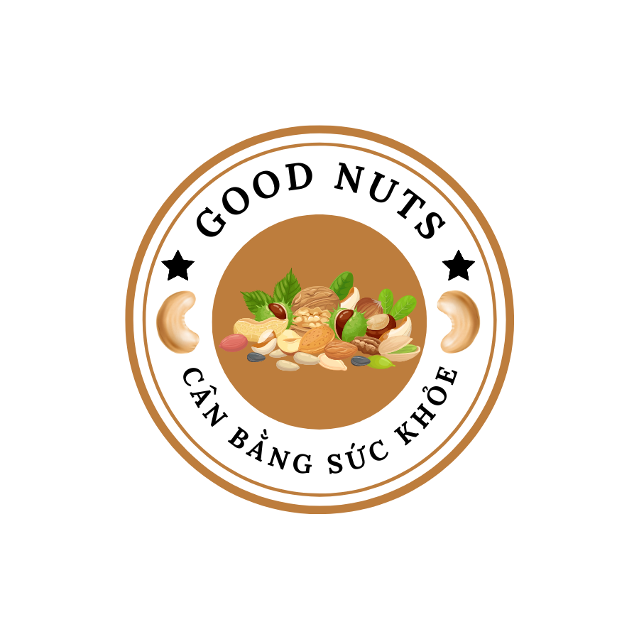 Logo_thương_hiệu_Goodnuts[/caption]

Để tìm hiểu thêm về các sản phẩm chất lượng cao từ hạt điều, bạn có thể truy cập [Fanpage GoodNuts](https://www.facebook.com/goodnutspoly/) để khám phá thêm nhiều thông tin hữu ích và mua sắm những sản phẩm tốt nhất.

Trên đây là một số tác dụng của hạt điều đối với sức khỏe. Bạn có thể tự tin thưởng thức điều trong khẩu phần ăn hàng ngày và tận hưởng những lợi ích mà chúng mang lại. Hãy bắt đầu bổ sung hạt điều vào chế độ ăn uống của bạn ngay hôm nay để hưởng thụ những lợi ích về sức khỏe mà chúng mang lại!